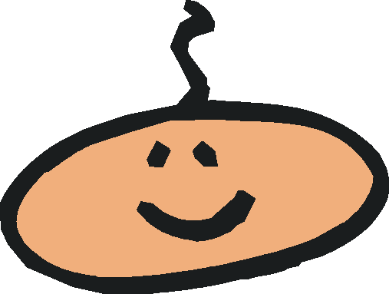完成句子測驗
我有權利說
_________________________________________________________________________________________
我有權利做

_________________________________________________________________________________________我有權利表現出

_________________________________________________________________________________________
我有權利問

_________________________________________________________________________________________
我有權利了解

_________________________________________________________________________________________
我有權利不幫助

_________________________________________________________________________________________
我有權利避免

_________________________________________________________________________________________
我有權利認識

_________________________________________________________________________________________
我有權利學習

_________________________________________________________________________________________
我有權利對自己

_________________________________________________________________________________________
我有權利對別人

_________________________________________________________________________________________
即使是認識的人，我也有權利

_________________________________________________________________________________________
雖然是不認識的人，我有權利

_________________________________________________________________________________________
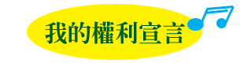
當大人要我做怪怪的事時，我有權利拒絕他（她），這並不代表我不乖。雖然我是個孩子，但我對我的身體有全部的主權，我有權利對人說：「你不可以摸我的身體；我也不想摸你的身體。」我有權利找個信任的人，告訴他（她）內心的事。我有權利過著安全的生活，不受人的威脅，不替人隱藏祕密，我不必為某些大人守著不好的祕密，我有權利不受傷害，若受到傷害，我也有權利停止傷害。

我有權利做決定，做自己的主人，拒絕性侵害。

我的身體是我的，我有權利讓它安全、健康，我有權利說真話，把事實真象說出來，即使這會給一些人帶來麻煩，我也可能受責備，但我仍應說實話。

我有權利保護自己身心的安全，即使兒童性侵害是噁心的，我也有知道事實的權利。

我有學習的權利，學習保護自我的技巧和方法，加強我的自信心和回應能力。

當我不喜歡別人接觸我的身體時，我有權利告訴他「停止，我不喜歡。」
法律保障我的生命、身體、健康、名譽及自由的權利，因此任何對我身體之侵害、健康之損害、名譽之損失及妨害自由的事情，都會依情形嚴重程度，來給予加害人刑事責任。我的父母得請求法院對加害人科處罰鍰。

我有受尊重、不受侵犯、不受干擾的權利，任何以肢體、語言、圖畫暗示或以其他方法意圖挑逗我，滿足其性慾者，均屬侵犯或騷擾的行為。

其他權利宣言

